第 三 章

1．根据所采用的半导体器件不同，集成电路可分为哪两大类?各自的主要优缺点是什么?
解答
双极型集成电路：采用双极型半导体器件作为元件.主要特点是速度快、负载能力强，但功耗较大、集成度较低。
单极型集成电路：指MOS集成电路，采用金属-氧化物半导体场效应管(Metel Oxide Semi- conductor Field Effect Transister,简写为MOSFET)作为元件.MOS型集成电路的特点是结构简单、制造方便、集成度高、功耗低，但速度较慢。

2.简述晶体二极管的静态特性?
解答
“正向导通（相当于开关闭合），反向截止（相当于开关断开）”,硅管正向压降约0.7伏，锗管正向压降约0.3伏。

3．晶体二极管的开关速度主要取决于什么?
解答
晶体二极管的开关速度主要取决于反向恢复时间（二极管从正向导通到反向截止所需要的时间）和
开通时间（二极管从反向截止到正向导通所需要的时间）。相比之下，开通时间很短，一般可以忽略不计。因此，影响二极管开关速度的主要因素是反向恢复时间。

4.数字电路中，晶体三极管一般工作在什么状态?
解答
数字电路中，晶体三极管一般工作在 “截止状态”（相当于开关断开）和“饱和导通状态”（相当于开关闭合）。

5．晶体三极管的开关速度取决于哪些因素?
解答
晶体三极管的开关速度主要取决于开通时间t_{on}（三极管从截止状态到饱和状态所需要的时间）和关闭时间t_{off}（三极管从饱和状态到截止状态所需要的时间），它们是影响电路工作速度的主要因素。


6. TTL与非门有哪些主要性能参数?
解答
TTL与非门的主要外部特性参数有输出逻辑电平、开门电平、关门电平、扇入系数、扇出系数、平均传输时延、输入短路电流和空载功耗等8项。

7.OC门和TS门的结构与一般TTL与非门有何不同?各有何主要应用?
解答
OC门: 该电路在结构上把一般TTL与非门电路中的T₃、D₄去掉，令T₄的集电极悬空，从而把一般TTL与非门电路的推拉式输出级改为三极管集电极开路输出。OC门可以用来实现“线与”逻辑、电平转换以及直接驱动发光二极管、干簧继电器等。
TS门: 该电路是在一般与非门的基础上，附加使能控制端EN和控制电路构成的。在EN有效时为正常
工作状态，在EN无效时输出端被悬空，即处于高阻状态。TS门主要应用于数据与总线的连接，以实现总线传送控制，它既可用于单向数据传送，也可用于双向数据传送。

8.有两个相同型号的TTL与非门，对它们进行测试的结果如下：
(1) 甲的开门电平为1.4V，乙的开门电平为1.5V；
(2) 甲的关门电平为1.0V，乙的关门电平为0.9V。
试问在输入相同高电平时，哪个抗干扰能力强?在输入相同低电平时，哪个抗干扰能力强?
解答
在输入相同高电平时，甲的抗干扰能力强。因为开门电平愈小，在输入高电平时的抗干扰能力愈强。
在输入相同低电平时，甲的抗干扰能力强。因为关门电平越大，在输入低电平时的抗干扰能力越强。

9. 图1(a)所示为三态门组成的总线换向开关电路，其中，A 、B为信号输入端，分别送两个频率不同的信号；EN为换向控制端，控制电平波形如图(b)所示 。试画出Y₁、Y₂的波形。
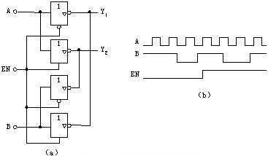

图1 电路图及有关信号波形

解答
图中， EN=0： Y₁ = 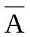, Y₂ = 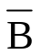 ； EN=1： Y₁ = , Y₂ = 。据此，可做出Y₁、Y₂的波形图如图2所示。

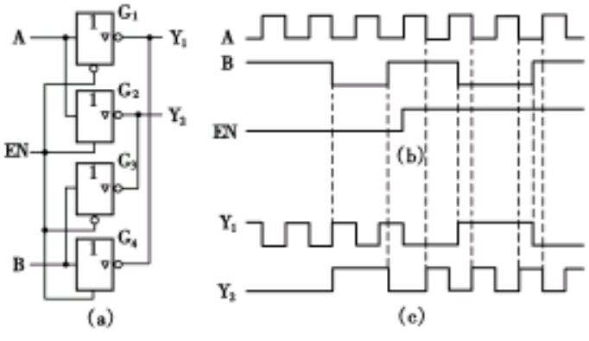
图 2

10. 试画出实现如下功能的CMOS电路图。
(1) 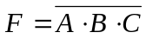
(2) 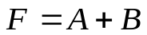
(3) 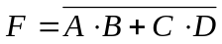
解答
（1）实现 的CMOS电路图如图3所示。

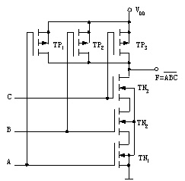

图3

（2）实现的CMOS电路图如图4所示。

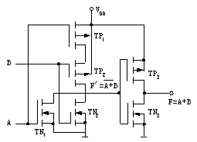

图4

（3）实现的CMOS电路图如图5所示。

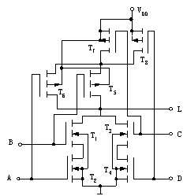
图5

11. 出下列五种逻辑门中哪几种的输出可以并联使用。
(1) TTL集电极开路门；
(2) 普通具有推拉式输出的TTL与非门；
(3) TTL三态输出门；
(4) 普通CMOS门；
(5) CMOS三态输出门。
解答
上述五种逻辑门中，TTL集电极开路门、TTL三态输出门和CMOS三态输出门的输出可以并联使用。

12．用与非门组成的基本R-S触发器和用或非门组成的基本R-S触发器在逻辑功能上有什么区别?
解答
与非门组成的基本R-S触发器功能为：
R=0,S=0，状态不定（不允许出现）；
R=0,S=1, 置为0状态；
R=1,S=0, 置为1状态；
R=1,S=1，状态不变 。

或非门组成的基本R-S触发器功能为：
R=0,S=0，状态不变 ；
R=0,S=1, 置为1状态；
R=1,S=0, 置为0状态；
R=1,S=1，状态不定（不允许出现）。

13．在图6(a)所示的D触发器电路中，若输入端D的波形如图6(b)所示，试画出输出端Q的波形(设触发器初态为0)。
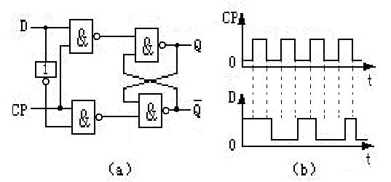
图6 电路图及有关波形

解答
根据D触发器功能和给定输入波形，可画出输出端Q的波形如图7所示。

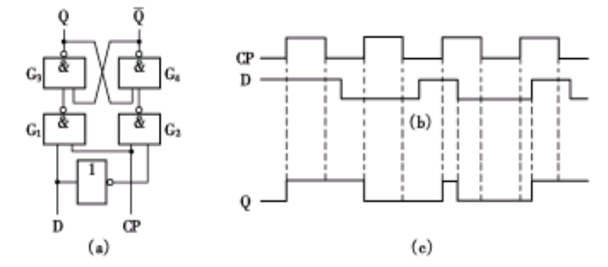
图7

14. 已知输入信号A和B的波形如图8(a)所示，试画出图8 (b)、( c)中两个触发器Q端的输出波形，设触发器初态为0。
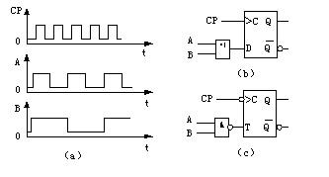
图8 信号波形及电路
解答
根据给定输入波形和电路图，可画出两个触发器Q端的输出波形Q_{D}、Q_{T}如图9所示。

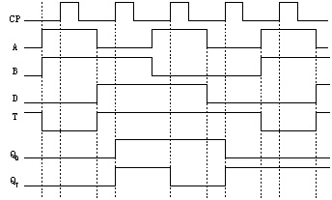

图9 输出波形图

15. 设图10 (a)所示电路的初始状态Q₁ = Q₂ = 0，输入信号及CP端的波形如图10(b)所示，试画出Q₁、Q₂的波形图。 
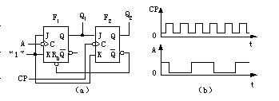
图10 电路及有关波形

解答
根据给定输入波形和电路图，可画出两个触发器输出端Q₁、Q₂的波形如图11所示。

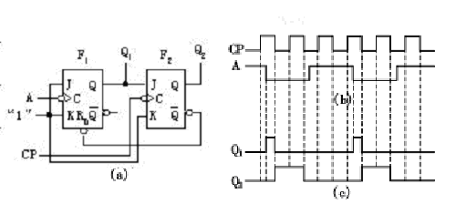
图11

16 试用T触发器和门电路分别构成D触发器和J-K触发器。
解答
- 采用次态方程联立法，分别写出T触发器和D触发器的次态方程如下：

T触发器的次态方程： 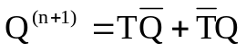
D触发器的次态方程：
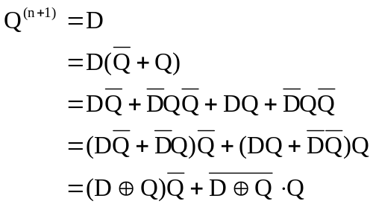
比较上述两个方程可得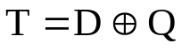 ，据此可画出用T触发器和一个异或门构成D触发器的电路图如图12（a）所示。

- 采用次态方程联立法，分别写出T触发器和JK触发器的次态方程如下：

T触发器的次态方程：
JK触发器的次态方程：
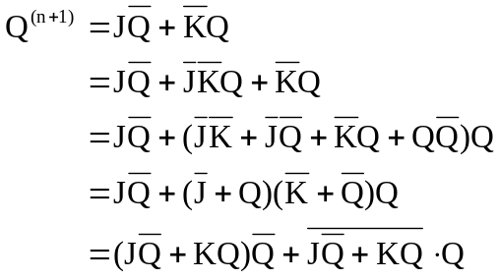
比较上述两个方程可得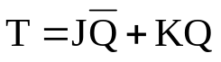 ，据此可画出用T触发器和三个逻辑门构成JK触发器的电路图如图12（b）所示。
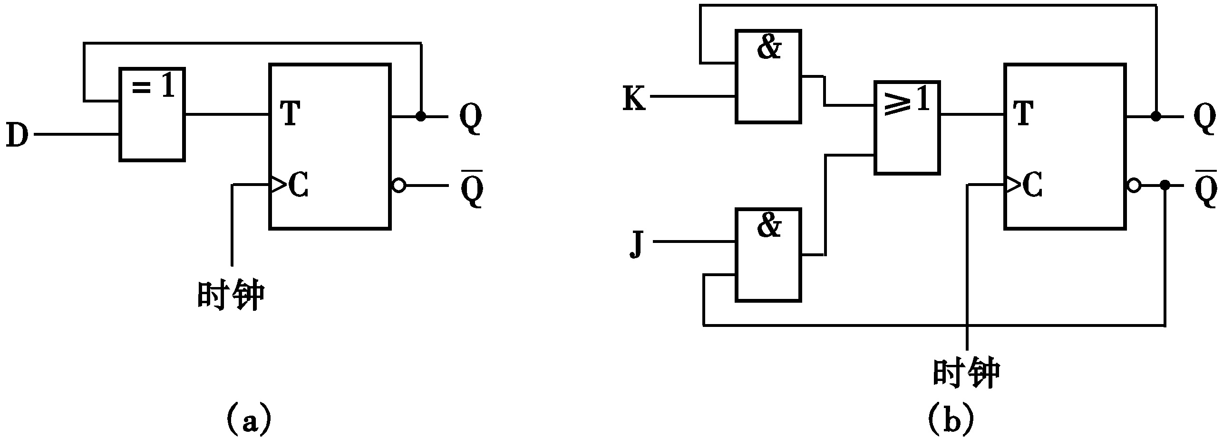
图 12

